Муниципальное общеобразовательное бюджетное учреждение
«Средняя общеобразовательная школа с. Ядрино»
Архаринского района Амурской области

Творческий проект
«Художественная обработка кожи»

Выполнила:
Цыбина Арина
Ученица 8 класса
Учитель технологии:
М. А. Цыбина

Содержание:

Определение потребности………………………………………………….. 3
Пути решения проблемы……………………………………………………. 3
Материалы и оборудование…………………………………………………4
Организация рабочего места…………………………………………………4
Правила техники безопасности………………………………………………4
Шаблоны………………………………………………………………………5
Технологическая последовательность изготовление изделия из кожи……7
История обработки кожи……………………………………………………...13
Требования к работе с кожей………………………………………………….14
Себестоимость………………………………………………………………….15
Самоанализ и оценка…………………………………………………………..16
Литература………………………………………………………………………17

\

ОПРЕДЕЛЕНИЕ ПОТРЕБНОСТИ
Темой проекта мы выбрали художественную обработку кожи. Такой работой можно украсить домашний интерьер и внести в него оригинальность.
ПУТИ РЕШЕНИЯ ПРОБЛЕМЫ
Для выполнения, каких функций нужна данная вещь? Как она будет выглядеть? Каковы будут размеры будущей вещи? Нами была выбрана художественная обработка кожи, так как работать с ней гораздо удобнее и вещи из нее получаются достаточно привлекательными. К выбору были представлены следующие работы:
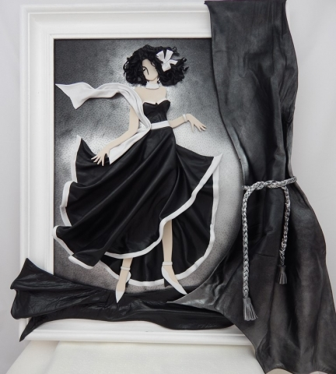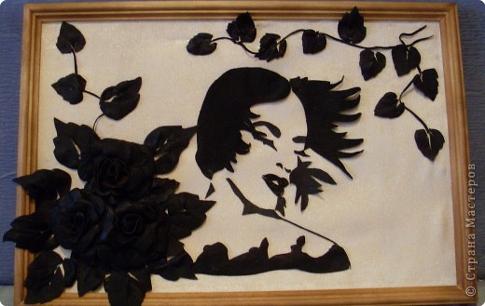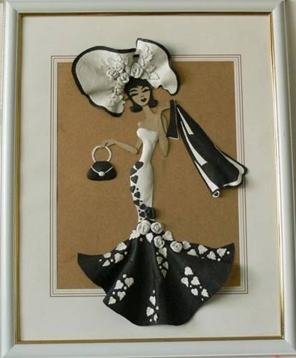
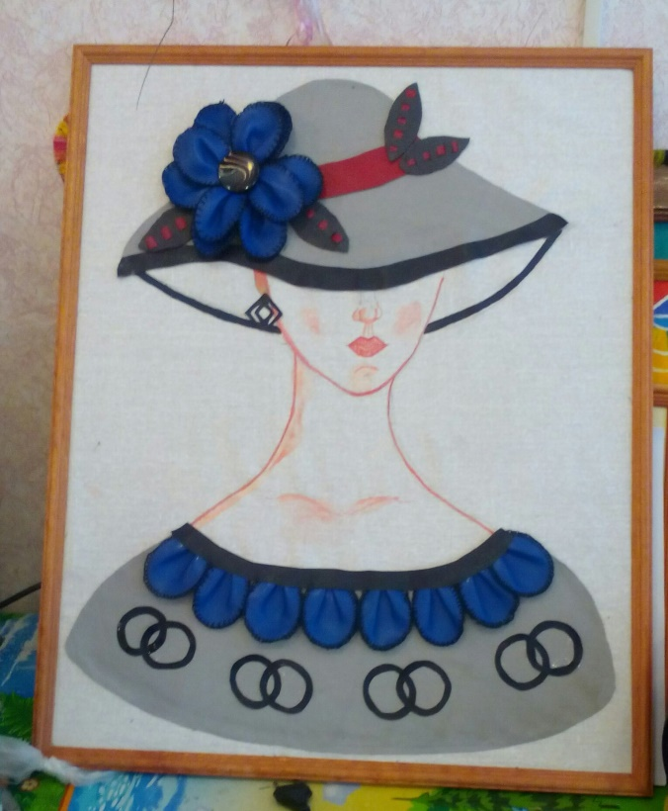
И была выбрана следующая работа:

НЕОБХОДИМО ВЫПОЛНИТЬ СЛЕДУЮЩИЕ УСЛОВИЯ:

Средства, потраченные на панно, должны быть минимальны. Тема проекта – «Незнакомка».
Мы считаем, что название работы определяет ее сущность, назначение

Материалы и оборудование:

Кожа (дермантин)

Ножницы

Клей

Рамка

Резак

Атласная лента

Белая ткань

Организация рабочего места:
Для начала работы нам нужно подготовить рабочее место. Необходимые инструменты лучше всего расположить возле себя, для удобства. Важно, чтобы все инструменты лежали на своих местах, чтобы избежать травм.

Техника безопасности при работе с ножницами
1. Храните ножницы в указанном месте в определённом положении.
2. При работе внимательно следите за направлением резания.
3. Не работайте с тупыми ножницами и с ослабленным шарнирным креплением.
4. Не держите ножницы лезвием вверх.
5. Не оставляйте ножницы с открытыми лезвиями.
6. Не режьте ножницами на ходу.
7. Не подходите к товарищу во время работы.
8. Передавайте закрытые ножницы кольцами вперёд.
9. Во время работы удерживайте материал левой рукой так, чтобы пальцы были в стороне от лезвия.

Техника безопасности при работе с клеем
1. С клеем обращайтесь осторожно. Клей ядовит!
2. Наноси клей на поверхность изделия только кистью.
3. Нельзя, чтобы клей попадал на пальцы рук, лицо, особенно глаза.
4. При попадании клея в глаза надо немедленно промыть их в большом количестве воды.
5. По окончании работы обязательно вымыть руки и кисть.
6. При работе с клеем пользуйтесь салфеткой.

Техника безопасности при работе с иглой
1. Хранить иглы нужно в определенном месте (в игольнице, специальной коробке).
2. Запрещается брать иглу в рот, вкалывать ее в одежду.
3. Шить необходимо с наперстком, чтобы не поранить палец.
4. Нельзя шить ржавой иглой: она плохо входит в ткань, портит ее и может сломаться.

Шаблоны

Лепесток1 Кружок Лепесток2 Серьга

Платье
Шляпа
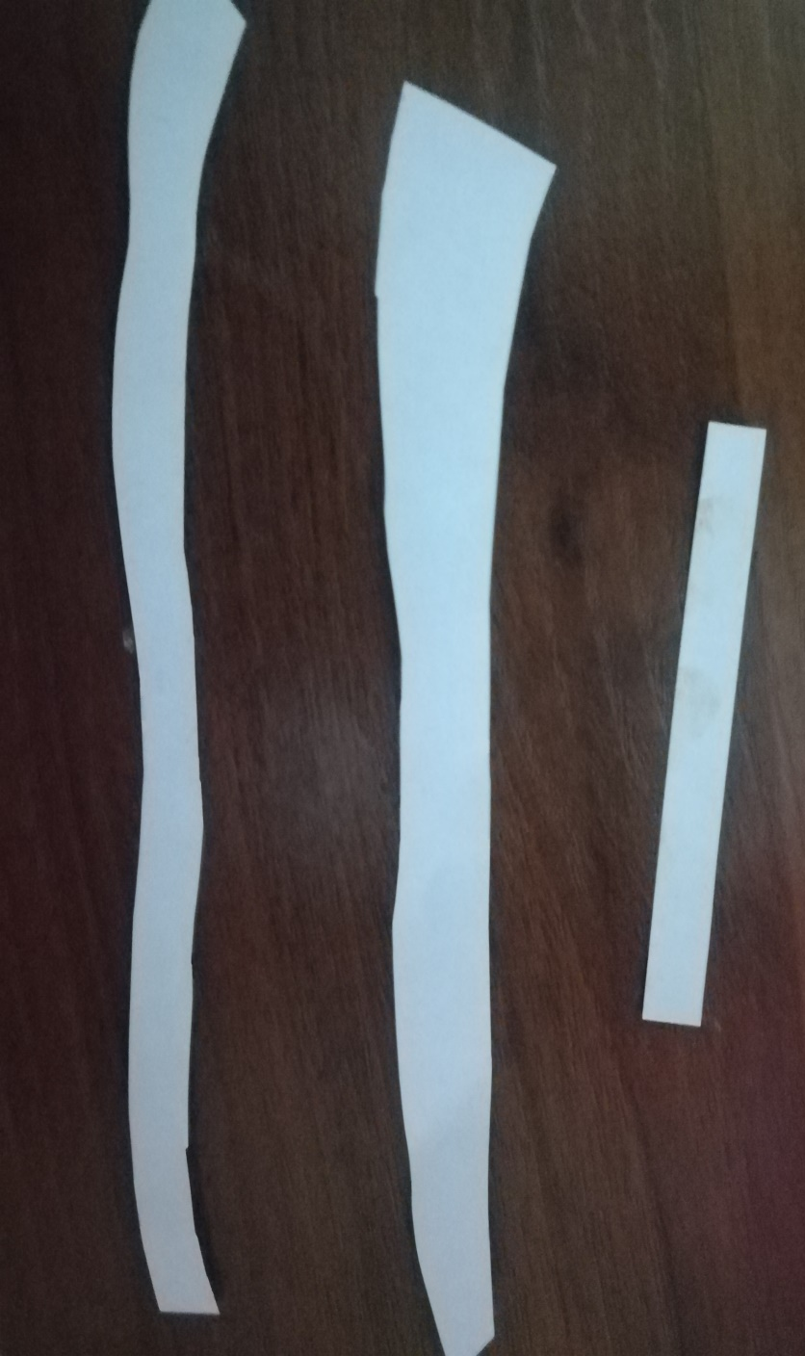
Полосы для оформления платья, шляпы и листьев

Технологическая последовательность изготовление изделия из кожи

1.Берём белую ткань и вырезаем нужный нам размер.
2.На вырезанном куске делаем наброски
будущей работы:

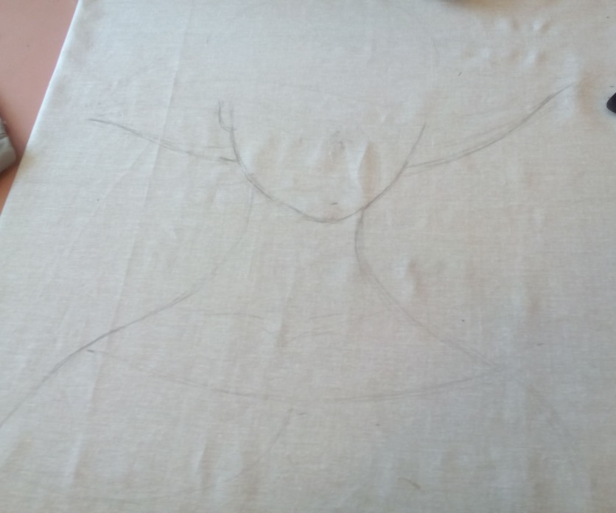

3.Теперь вырезаем шляпу из серой кожи:

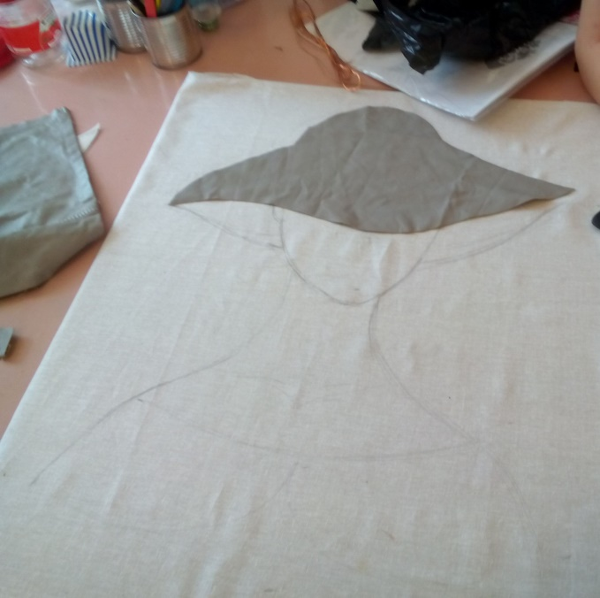

4.Теперь из этой же кожи вырезаем платье:
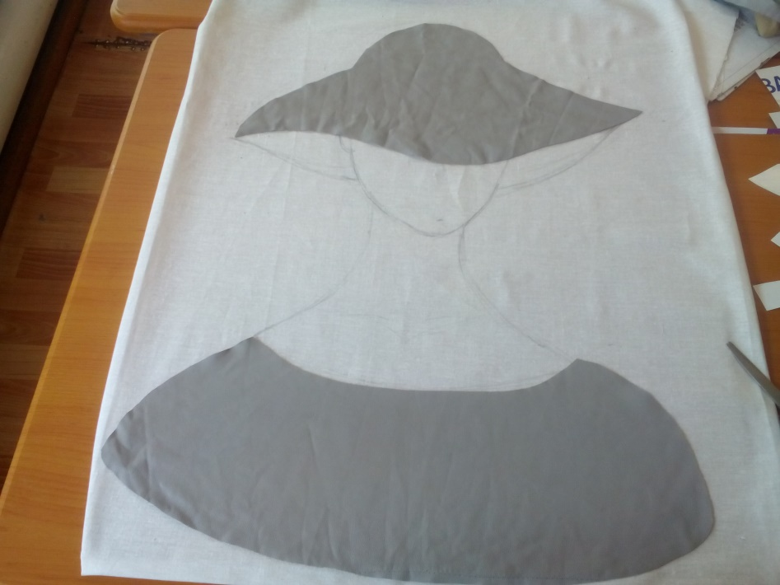
5.Вырезаем из синей кожи лепестки и обрабатываем обмёточным швом через край: 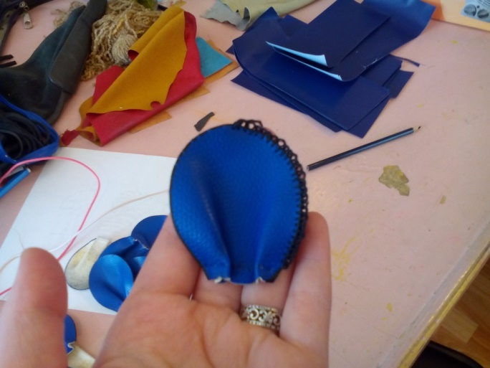
6.Из девяти лепестков собираем цветок:
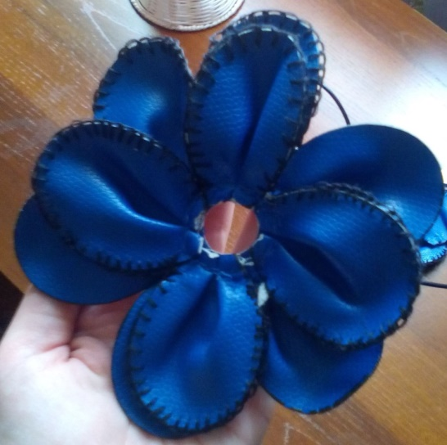
7.Из пуговки мы сделаем сердцевину:
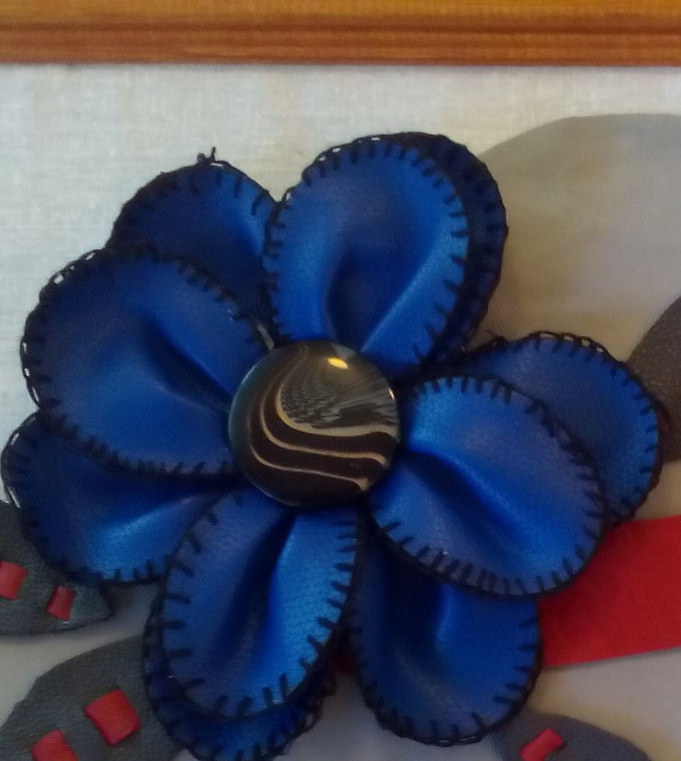
8.Изготавливаем из красной кожи полоску для шляпы:
9.Затем вырезаем лепестки из тёмно-серого цвета:
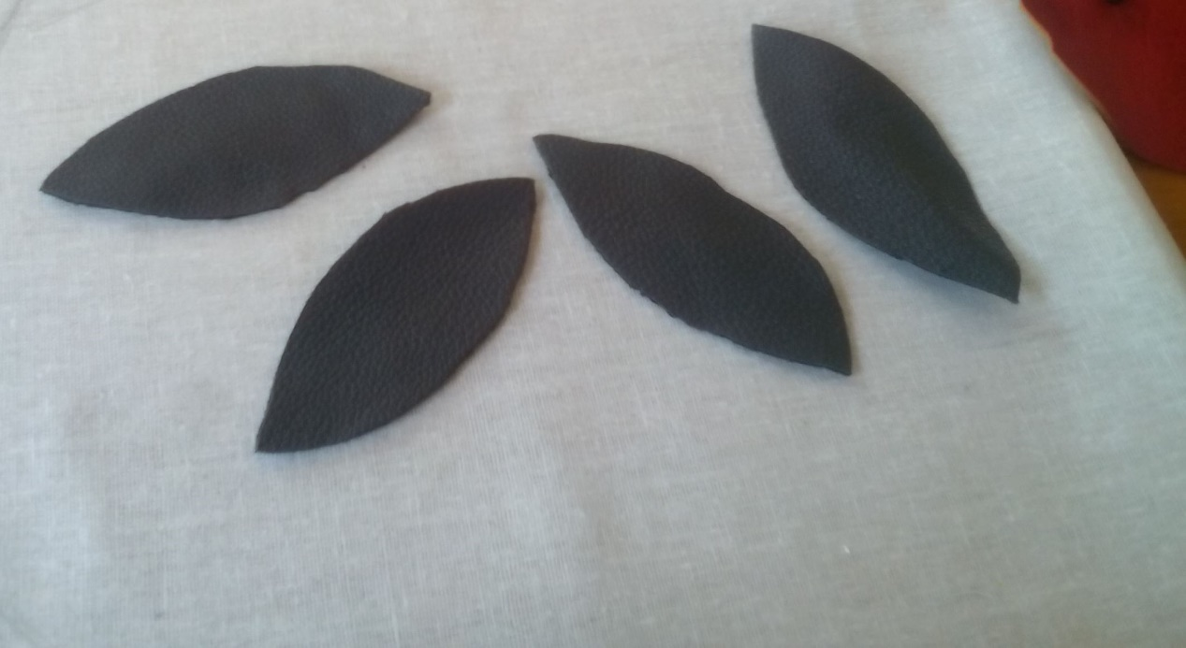
10.В лепестках прорезаем отверстия размером около сантиметра и в них продеваем заранее приготовленные шнурки:
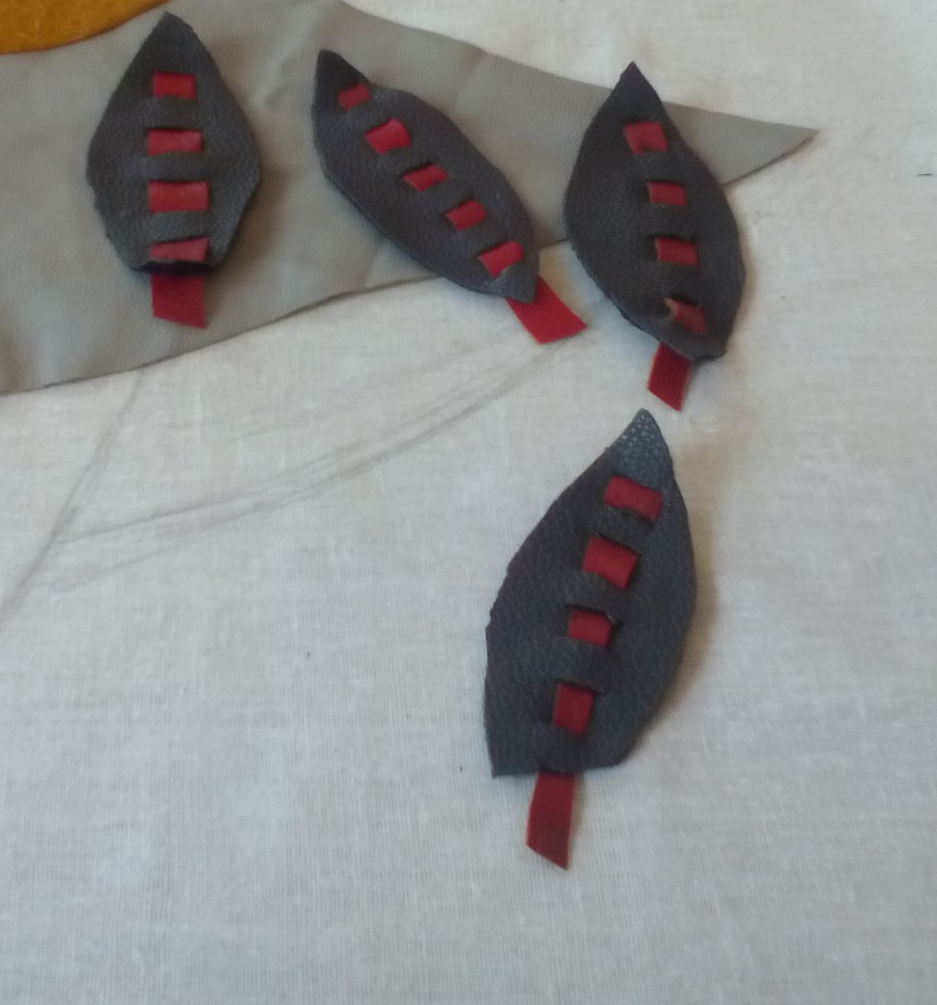
11.Приклеиваем полоску к шляпе и сверху прикрепляем цветок и лепесточки:
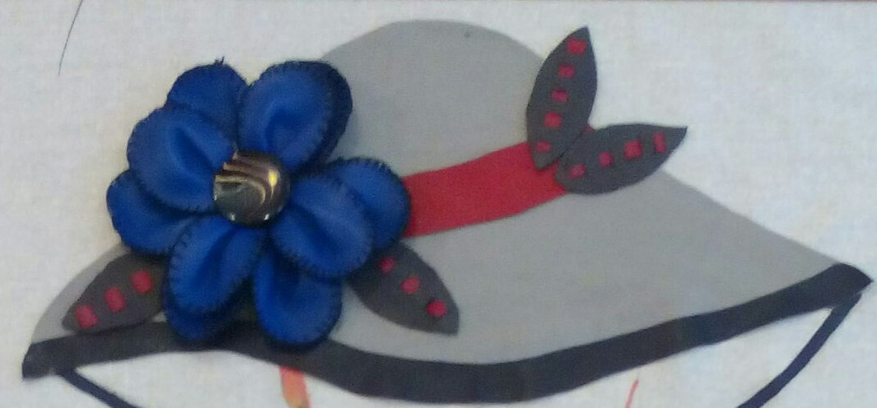
12.Остальные лепестки выкладываем по верхнему краю платья:
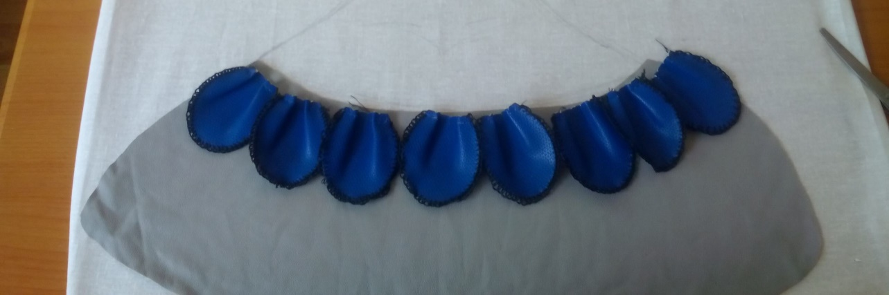
13.Теперь берём те полоски, которые мы вырезали из чёрной кожи и прикрепляем на свои места:
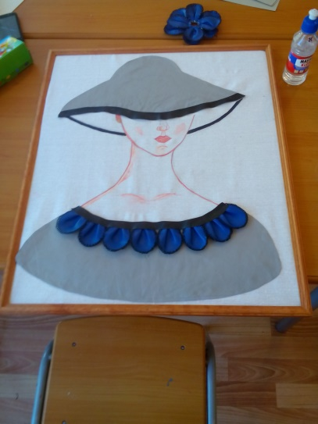
14.Следующее действие, которое нам нужно выполнить - это прорисовать контур лица и плеч:
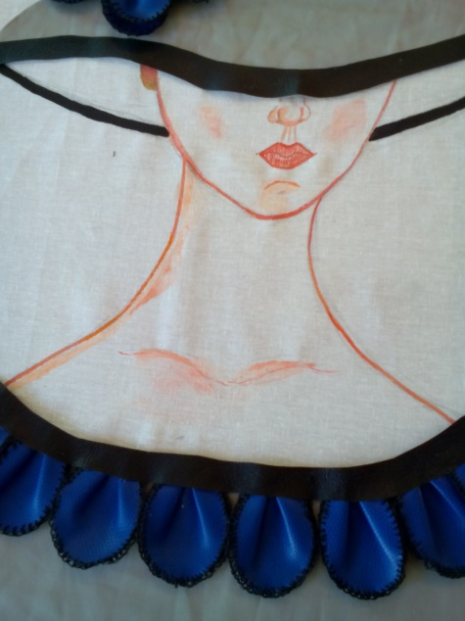
15.Теперь нам нужно из чёрной кожи вырезать несколько пар колец, которые мы прикрепим к платью:
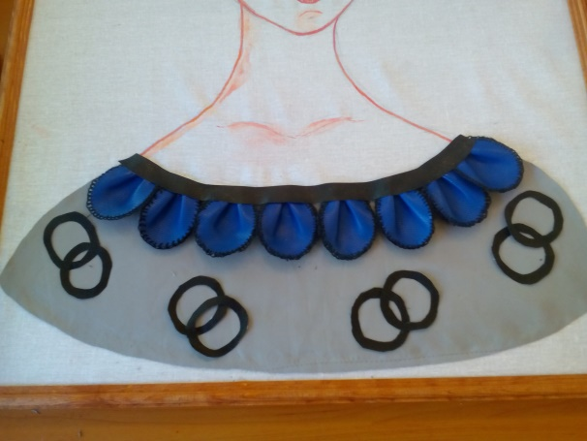
16.Теперь нужно сделать серёжку:
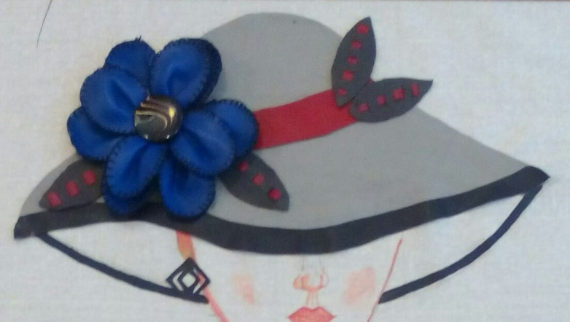

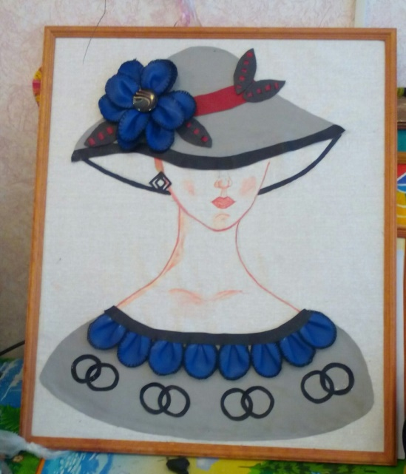
17.Таким образом у меня получается вот такая работа:

1.1 История выделки кожи
Во все времена и у всех народов основным материалом для одежды и обуви служила кожа. Способы ее выделки были различными и порой довольно оригинальными.
К примеру, самым древним материалом для обуви считаются куски шкур животных, обработанные каменными скребками предположительно 700-300 тыс. лет назад. Жители Крайнего Севера вплоть до ХХ века просто отрезали от шкур лапы, потрошили их и надевали на ноги безо всякой обработки. В районах же с теплым климатом шкуры быстро загнивали, портились, и их приходилось выделывать.
Наряду с выскабливанием шкуры стали высушивать. Но высушенные шкуры становились "дубовыми", поэтому их мягчили, разбивая камнями или палками и разминая руками. Когда заметили, что жирные кожи при разминке становились мягче, шкуры начали дополнительно смазывать жиром или жироподобными веществами.
1.2 Виды выделки кожи
Дубление – основная операция, при которой используются соединения хрома (хромовое дубление), соединения алюминия (алюминиевое), растительные дубильные вещества, синтетические вещества, а также композиции этих соединений. Есть и жировой метод дубления, где используются жиры, содержащие жирные кислоты. При таком методе получают замшу. Кожи хромового дубления на срезе всегда имеют зеленовато-голубой оттенок, а кожи растительного дубления – оттенки теплых цветов – от желтых до коричневых. После дубления кожа приобретает вид, свойственный готовой коже. Затем идут отделочные операции, которые придают коже определённый внешний вид и свойства. Здесь кожа проходит множество операций, среди которых строгание (выравнивание кожи по толщине), крашение, сушка, тяжка, лощение, прессование и др.
ТРЕБОВАНИЕ К РАБОТЕ
Искусственная кожа – это аналог (конкурент) натуральной кожи, а иногда и текстиля, поэтому при тестировании используются аналогичные методики.
Для искусственной кожи важны такие характеристики, как деформационная устойчивость, стойкость к разрыву, стиранию, царапинам, воздействию влаги и бытовой химии. Световому старению, воздействию температур, прочность на разрыв и изгиб, устойчивость цвета и др. Так как большинство видов искусственных кож используются в контакте с людьми, важное значение имеют критерии гигиены: отсутствие выделений запаха, гигроскопичность.
Современные технологии позволяют создавать материалы искусственных кож, внешне не отличимые от натуральных. В сравнении с натуральными, при производстве искусственной кожи возможно большее разнообразие. По своим эксплуатационным характеристикам некоторые типы современных искусственных кож превосходят натуральные кожи.

СЕБЕСТОИМОСТЬ
Стоимость работы невысокая, так как большинство материала можно взять от старых, ненужных вещей.

Материалы: | Цена.
Кожа | 57р
Клей | 100р
Рамка | 450р
Белая ткань | 50р
Ножницы | 0р
Резак | 0р
Атласная лента | 0р
Итог: | 657р

Самоанализ и оценка - ещё раз опробованы силы в работе над проектом: от замысла до реализации. Все, что было запланировано удалось. Творческие проекты дают возможность попробовать свои силы в работе с различными материалами; учат самостоятельно находить информацию, разработать и оформить творческий проект. С поставленной задачей справились, но испытала ряд трудностей: первая трудность была перевыборы середины цветка, и фасона серьги.

СПИСОК ИСПОЛЬЗОВАННЫХ ИСТОЧНИКОВ И ЛИТЕРАТУРЫ

- htmlbook.ru›samhtml/ssylki
- ixbt.com›links.shtml
- rabotaiuspeh.com›ssylki-vidy-ssylok-kak-sdelat…
- sergejj-kilin.narod.ru›exile.html
- yandex.ru

